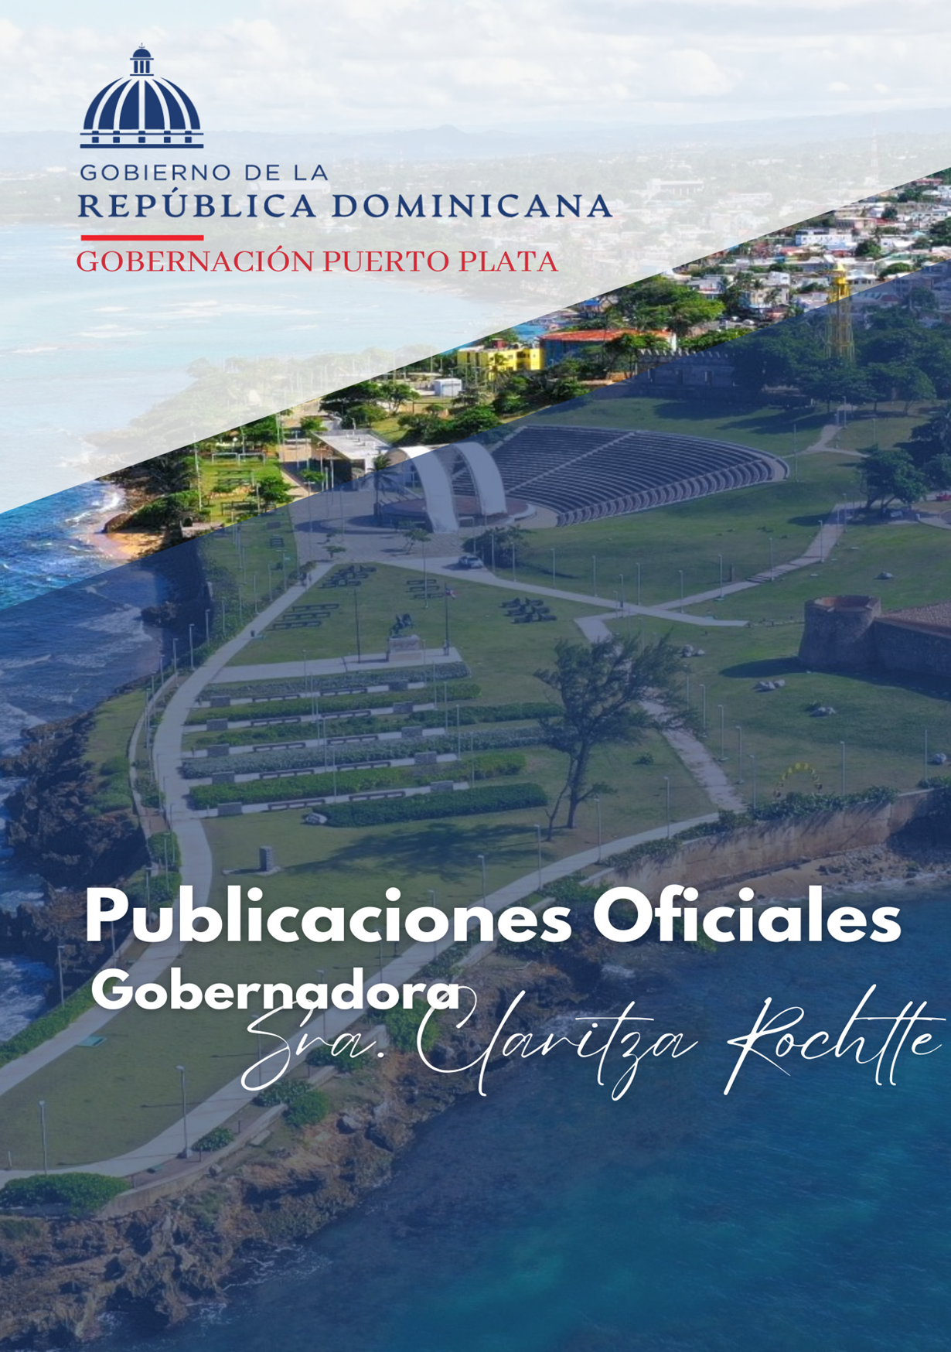

AGOSTO
2025

04 Agosto 2025
La Gobernadora Claritza Rochtte sostuvo un encuentro con representantes y coordinadores de la Confederación de Mototaxi de la región norte, con el propósito de establecer una mesa de diálogo orientada a abordar las problemáticas que afectan al sector y trabajar conjuntamente en la búsqueda de soluciones efectivas.

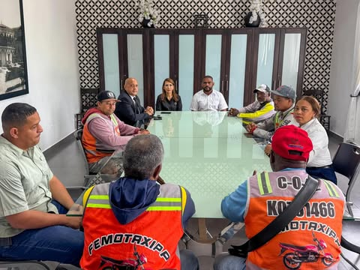
05 de Agosto 2025
En seguimiento a la Mesa de Unidad Local de Implementación de Seguridad, encabezada por la Gobernadora Claritza Rochtte junto a fuerzas militares, policiales de Puerto Plata y miembros de Coordinación regional.
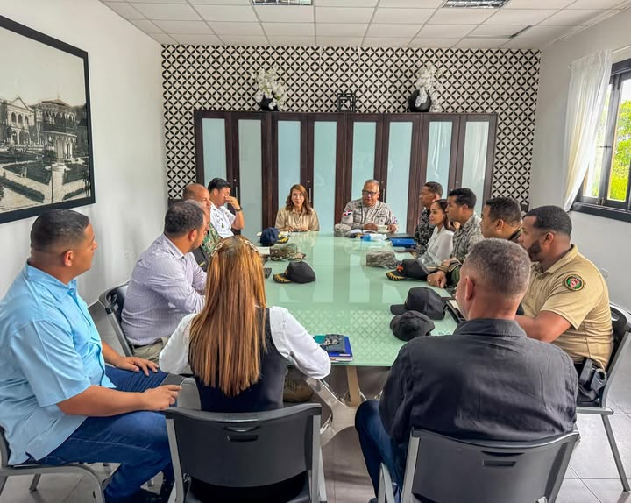

05 de Agosto 2025
La representante del Poder Ejecutivo Claritza Rochtte, sostuvo un encuentro con residentes de la comunidad de Candelón en el municipio de Luperón, provincia de Puerto Plata, con el propósito de escuchar sus inquietudes y reclamos ante la problemática por la falta de agua potable.

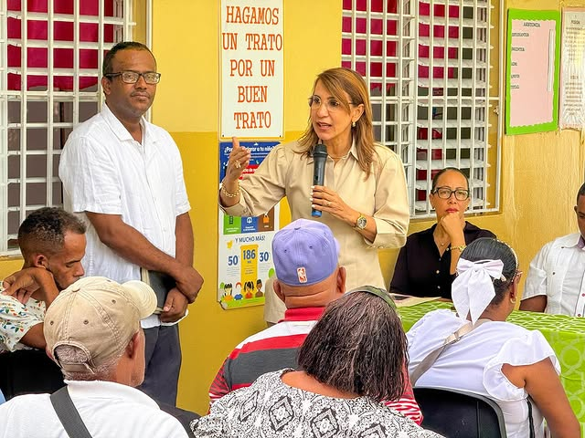
06 de Agosto 2025
La Gobernadora Claritza Rochtte, sostuvo un encuentro con representantes del sector educativo de San Felipe de Puerto Plata, con el propósito de orientarles sobre el concurso “República de Ideas” una iniciativa del Excelentísimo Señor Presidente Constitucional Luis Abinader Corona.
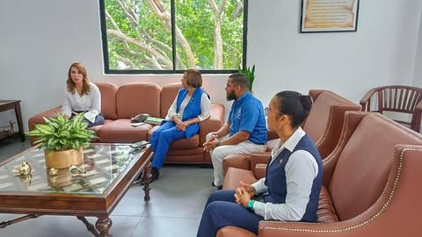

07 de Agosto 2025
La Gobernadora provincial de Puerto Plata Claritza Rochtte, recibió a representantes de la Escuela Nacional de Navegación y Pesca El Buen Andar (ENNPESBA), quienes presentaron la iniciativa de la primera institución dedicada a la formación y capacitación del sector pesquero en la República Dominicana.
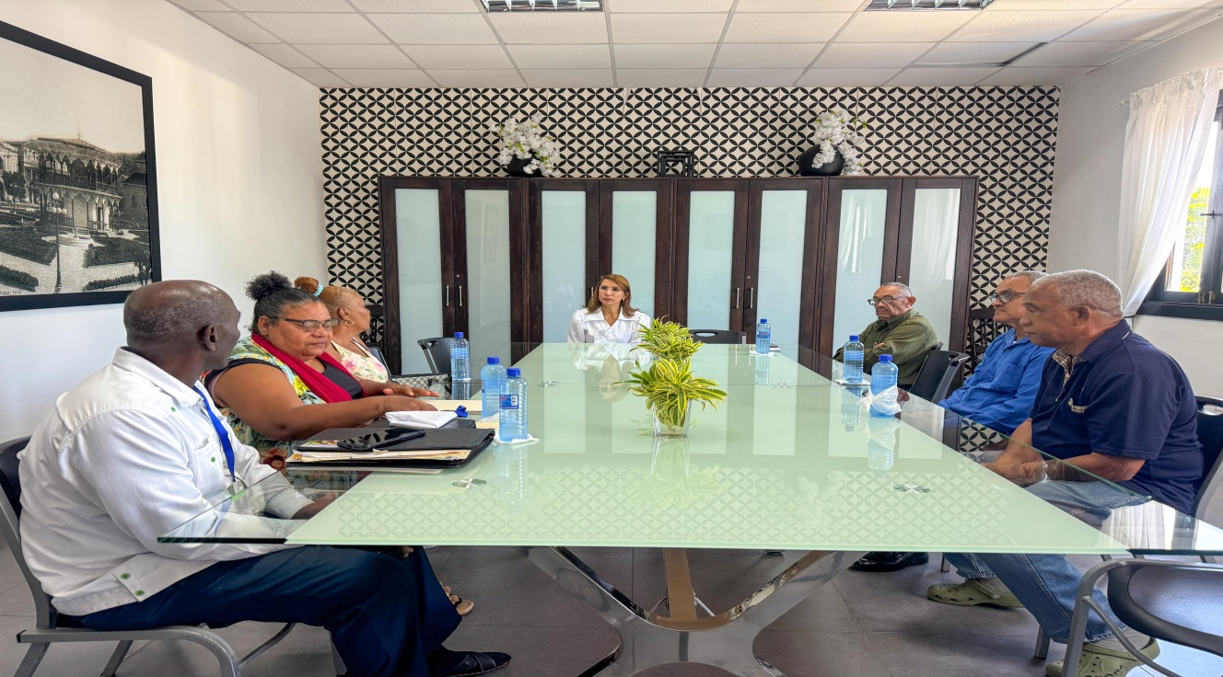
09 de agosto 2025
La representante del Poder Ejecutivo Claritza Rochtte participó en el espectacular concierto ofrecido por la Orquesta Filarmónica de Santo Domingo, bajo la dirección musical del maestro Amaury Sánchez.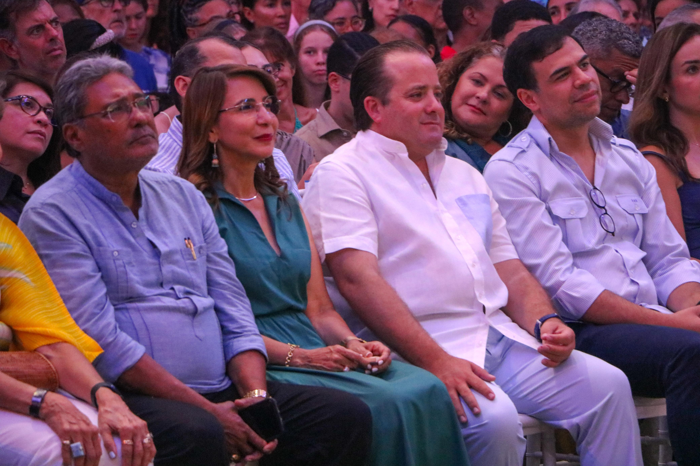
11 de agosto 2025
Respondiendo a la solicitud de los representantes y coordinadores de la Confederación de Mototaxi de la región norte, la Gobernadora Claritza Rochtte realizó una mesa de diálogo en conjunto al alcalde del municipio cabecera de Puerto Plata Diomedes Roque García (Roquelito).
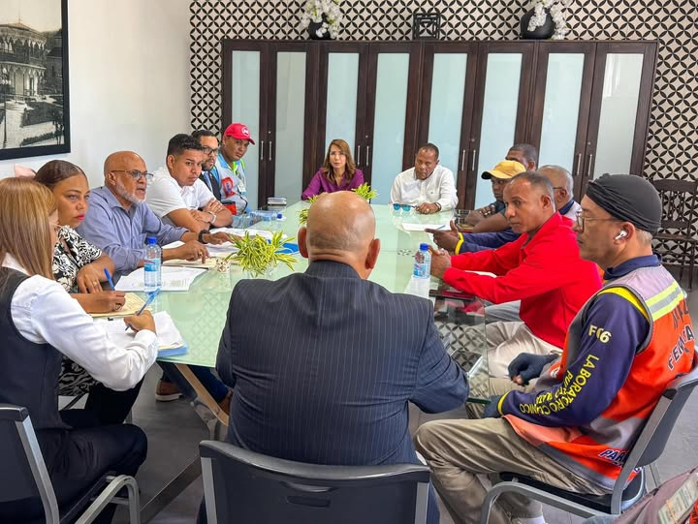

11 de agosto 2025
La Gobernadora Claritza Rochtte se reunió con el alcalde municipal Diomedes Roque García (Roquelito) y una comisión del (MOPC) representada por el director regional de obras públicas Ing. Carmelo Ripoll, para coordinar los trabajos de aceras y contenes en el municipio de Puerto Plata.
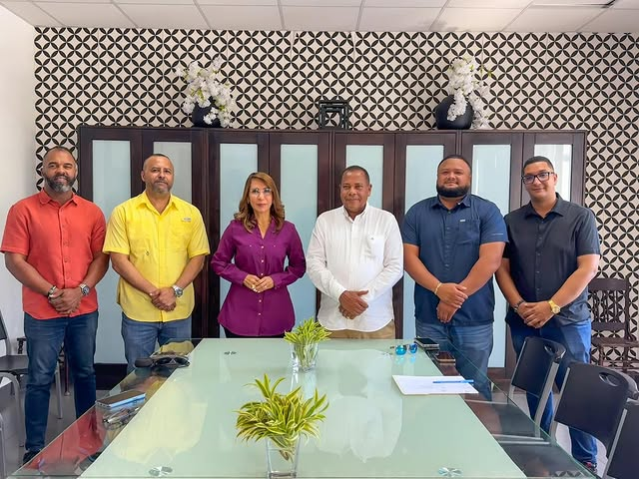

11 de agosto 2025
La representante del Poder Ejecutivo Claritza Rochtte realizó una reunión de coordinación con el director regional de Educación Luis José Sánchez Baldwin y la subdirectora María Rojas, con el objetivo de planificar el inicio del año escolar 2025-2026.
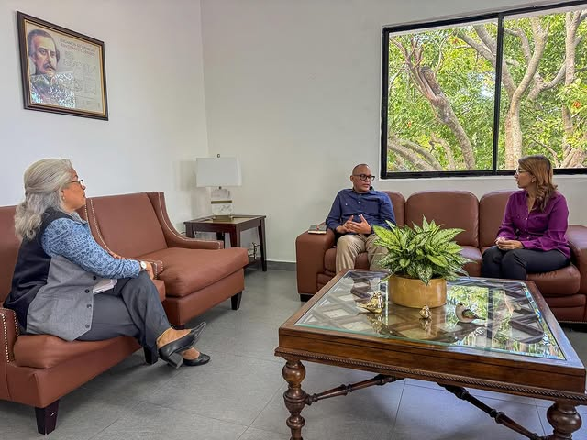

13 de agosto 2025
Con la presencia de la Gobernadora Claritza Rochtte y altos mandos Policiales y Militares se llevó a cabo la Mesa de Unidad Local de Implementación de Seguridad en esta provincia de Puerto Plata.

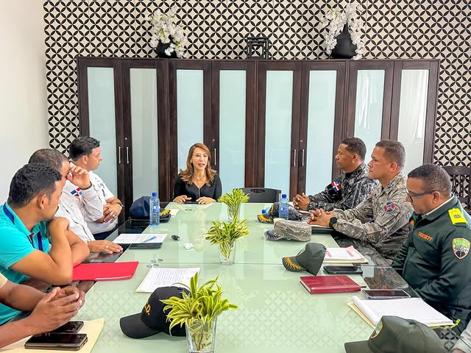

14 de agosto 2025
La representante del Poder Ejecutivo Claritza Rochtte participó en un agradable encuentro ofrecido por la Oficina Gubernamental de Tecnologías de la Información y Comunicación de la República Dominicana, OGTIC.
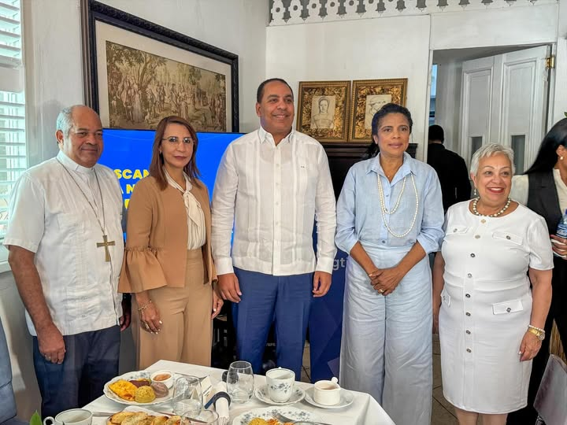

14 de agosto 2025
La Gobernadora Claritza Rochtte llevó a cabo una reunión con El Comité de Prevención, Mitigación y Respuesta (CPMR).
El encuentro fue guiado por el encargado de meteorología del Aeropuerto Internacional Gregorio Luperón Felix Rodriguez, quien abordó los temas de la trayectoria del fenómeno atmosférico Erín.
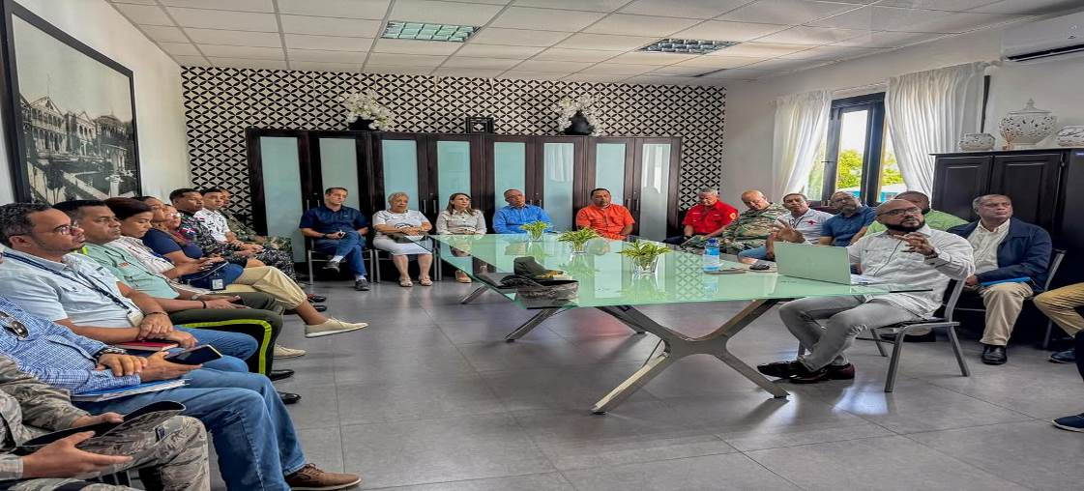

15 de agosto 2025
La Gobernadora Claritza Rochtte asistió a la inauguración de la Parada El Túnel BC40 en el municipio de Altamira, provincia Puerto Plata.
Este nuevo espacio de ocio, propiedad de la leyenda de las Grandes Ligas del Beisbol (MLB) Bartolo Colón, busca preservar las tradiciones locales, una parada cultural y familiar, que contribuirá a generar nuevas oportunidades laborales y un crecimiento significativo para el municipio de Altamira.
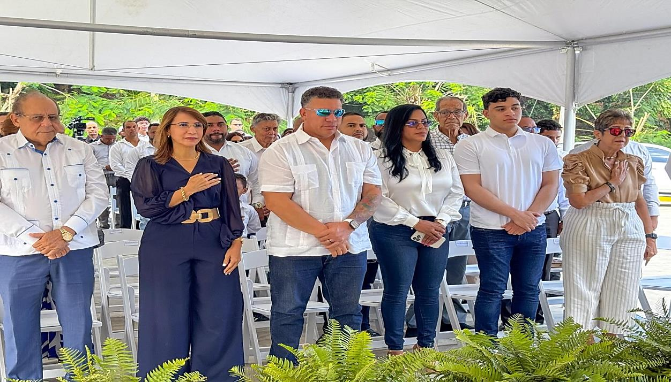
15 de agosto 2025
La representante del poder ejecutivo Claritza Rochtte participó en el acto de inauguración del 2do Clásico de Baloncesto Nacional “La Restauración”, evento organizado por El Club Deportivo Fantástico y dedicado al subdirector regional Norte de la Policía Nacional de Puerto Plata Elián Andrés Rosario José.


15 de agosto 2025
En la tarde de hoy, la representante del poder ejecutivo Claritza Rochtte conjuntamente con el alcalde del municipio de Montellano Héctor Almonte y Margarita Gómez supervisora del MIVED en la provincia, realizaron la entrega de dos viviendas en el sector Pancho Mateo.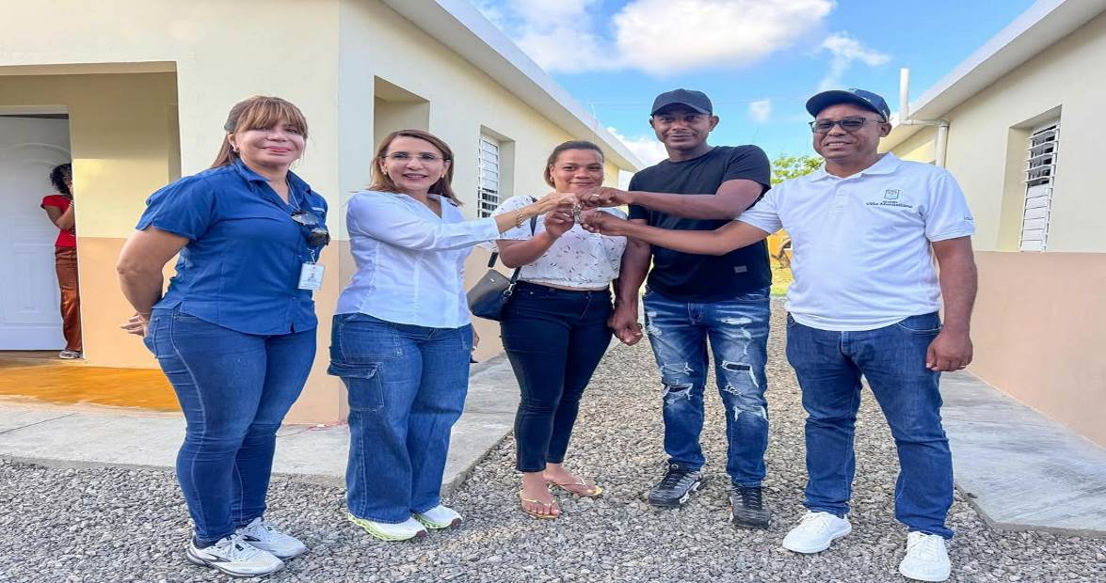

16 de agosto 2025
La Gobernadora Claritza Rochtte encabezó junto a autoridades civiles y militares, los actos patrióticos de celebración con motivo del 162 aniversario de la Restauración de la República Dominicana iniciada con el Grito de Capotillo un 16 de agosto del 1863.
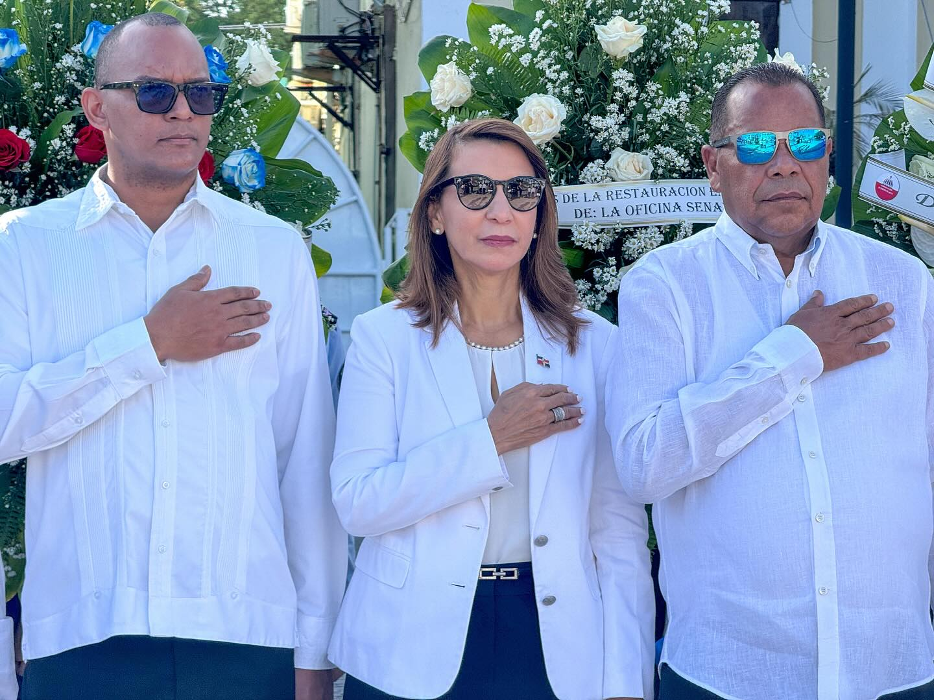

18 de agosto 2025

La Gobernadora Claritza Rochtte recibió a diferentes ciudadanos de la provincia de Puerto Plata, con el propósito de escuchar sus planteamientos, responder a solicitudes de información y dar seguimiento a distintos necesidades expresadas por la ciudadanía.
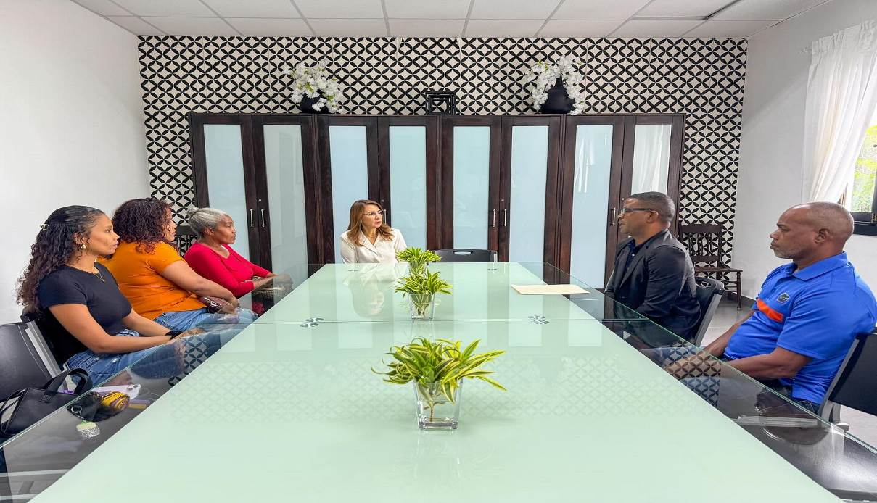

19 de agosto 2025
La Gobernadora Claritza Rochtte se reunió con representantes del sector educativo para coordinar aspectos relacionados al regreso a clases, puntualizaron temas de gran importancia para este nuevo año escolar 2025-2026
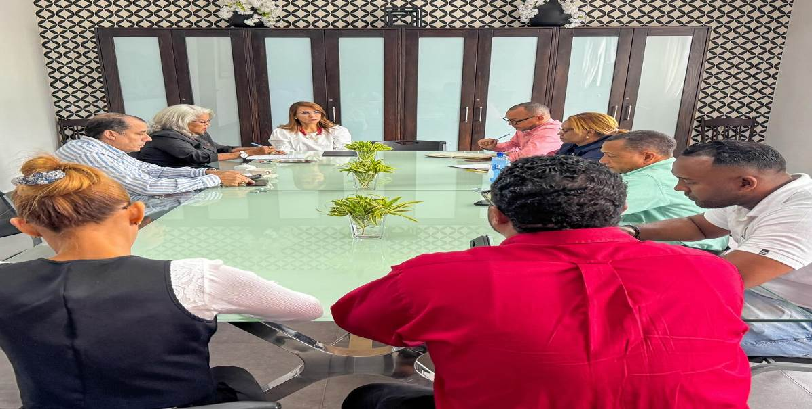
20 de agosto 2025
La representante del poder ejecutivo Claritza Rochtte en coordinación con la Dirección General de Seguridad de Tránsito y Transporte Terrestre (DIGESETT), representada por el general Pascual Cruz Méndez, llevaron a cabo una mesa de trabajo enfocada en la seguridad y el desarrollo del orden público en el sector del tránsito en la provincia de Puerto Plata.
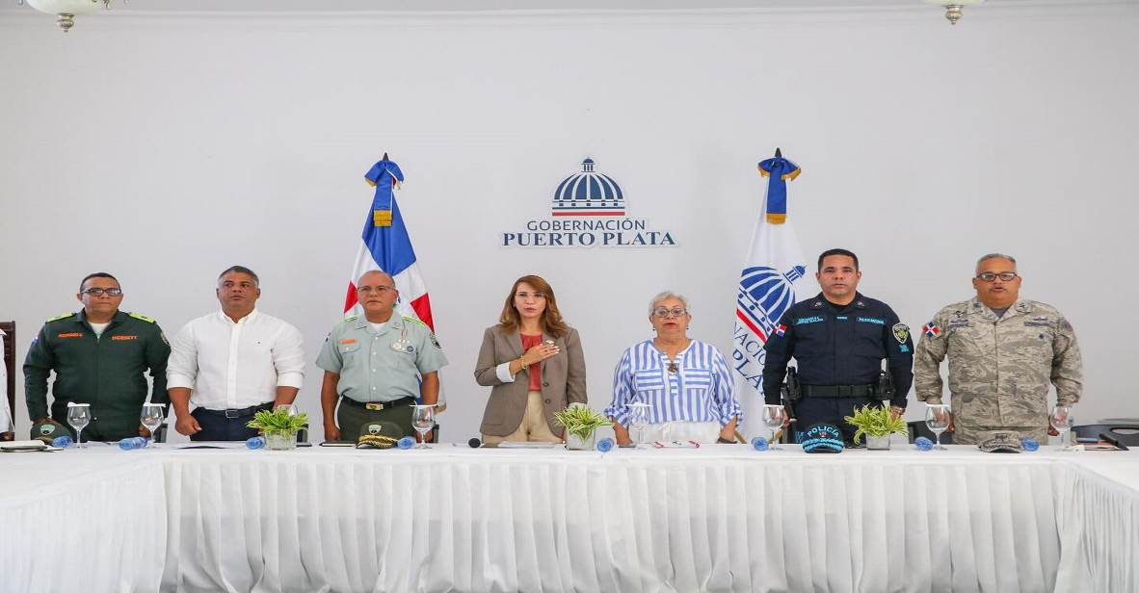

21 de agosto 2025
Gobernadora civil de Puerto Plata Claritza Rochtte, participó en una mesa de trabajo encabezada por el ministro de Medio Ambiente y Recursos Naturales Paino Henríquez, en la que estuvieron presentes los administradores de áreas protegidas de la zona norte y de los 27 Charcos de Damajagua.
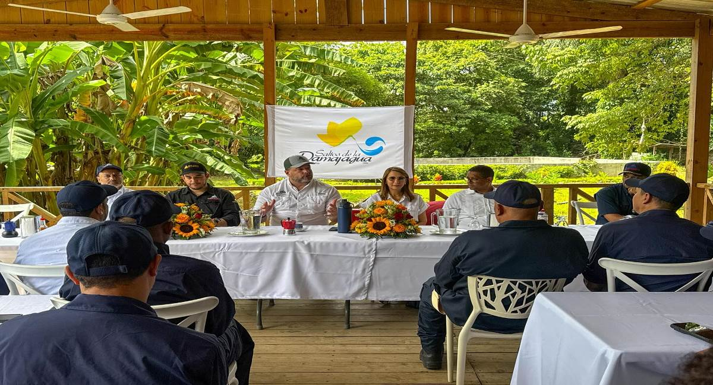
23 de agosto 2025
En el día de hoy, se efectuó la Mesa de Seguridad, Ciudadanía y Género, con la finalidad de reforzar la seguridad ciudadana y reducir la explotación sexual en el municipio de Sosúa.
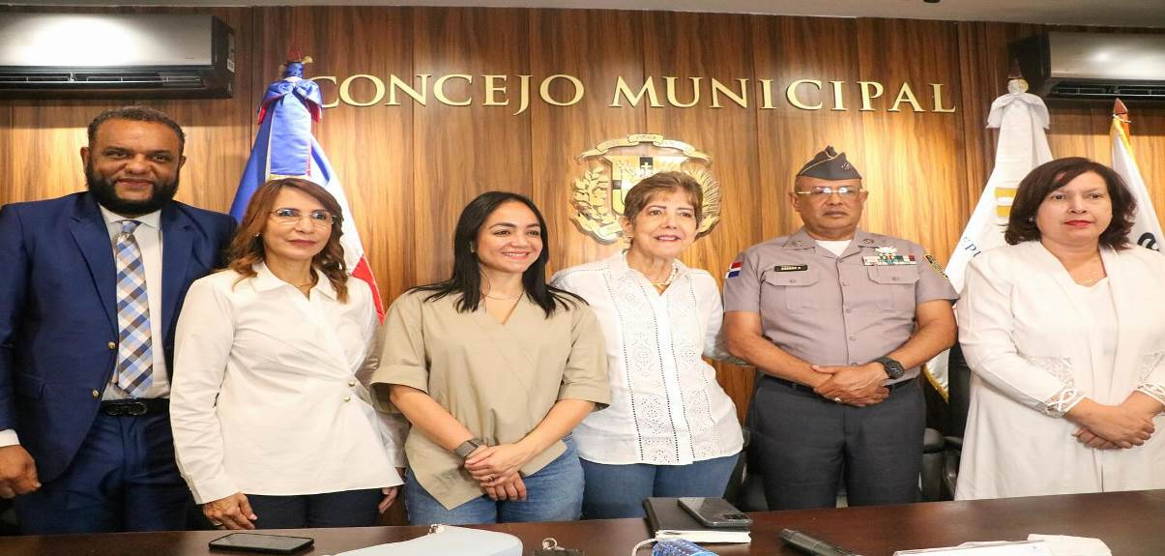

24 de agosto 2025
Hoy domingo 24 de agosto, en un esfuerzo por fortalecer la seguridad ciudadana y promover la convivencia pacífica en las comunidades, se celebró en Puerto Plata la Mesa de Seguridad, Ciudadanía y Género, un espacio destinado a que representantes de la sociedad civil expongan sus inquietudes y propuestas ante las autoridades civiles y militares para gestionar o buscar soluciones ante la dificultad.

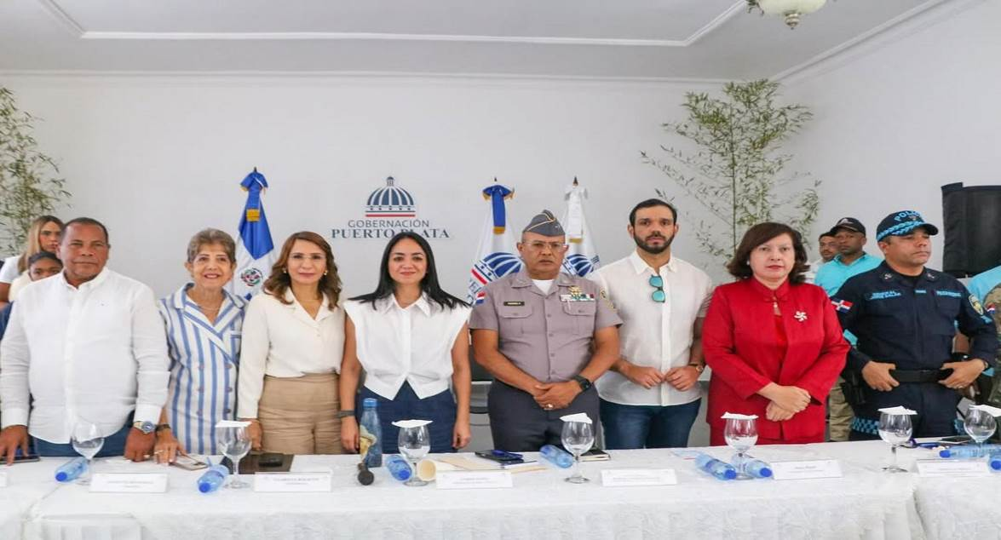
25 de agosto 2025
La Gobernadora Claritza Rochtte participa en el acto de apertura del año escolar 2025-2026
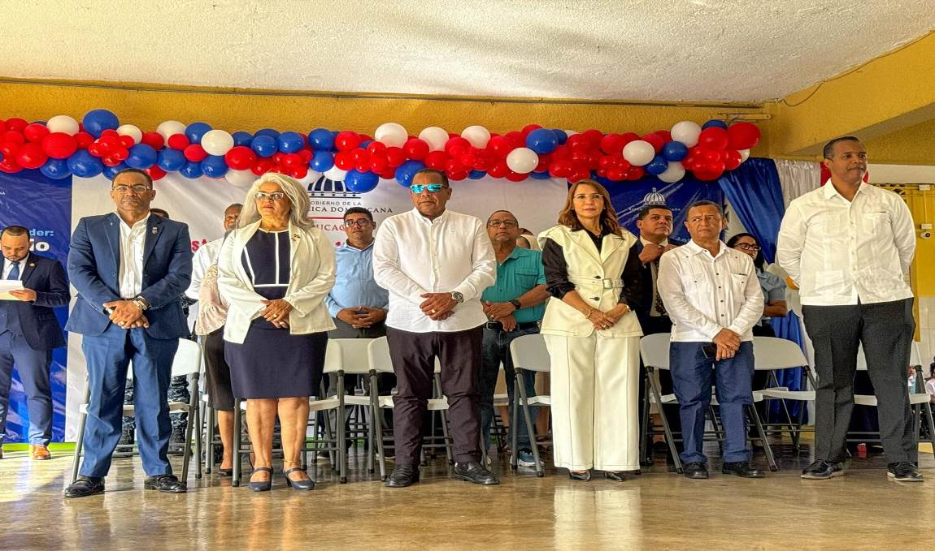

26 de agosto 2025
Cómo cada semana, reunión de la mesa de Unidad local e implementación en materia de seguridad de la provincia de Puerto Plata.
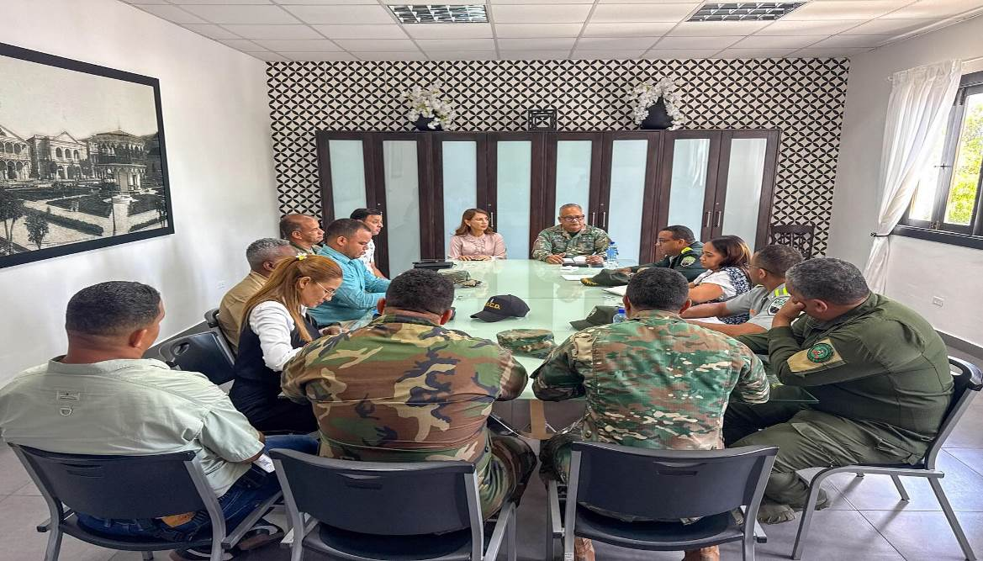

27 de agosto 2025
La Gobernadora Provincial Claritza Rochtte conjuntamente con el Encargado de la Comisión Permanente de Efemérides Patrias Juan Michel y la directora de la Casa Museo General Gregorio Luperón, Rosa García encabezaron una reunión de trabajo con el objetivo de coordinar las actividades conmemorativas del 186 aniversario del natalicio del general Gregorio Luperón.
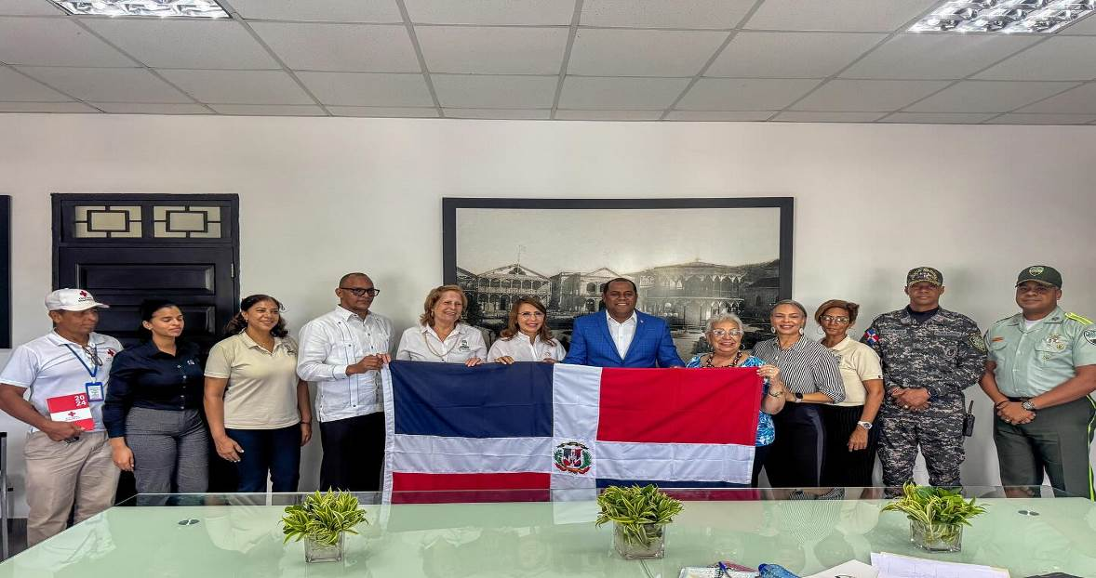

27 de agosto 2025
La Gobernadora Civil Claritza Rochtte encabezó conjuntamente con el Director Provincial de la Juventud Enyer Ventura y la Vicealcaldesa Kenia de León, una reunión de trabajo en la que se abordaron los lineamientos para la evaluación de los jóvenes postulados al Premio Nacional de la Juventud.
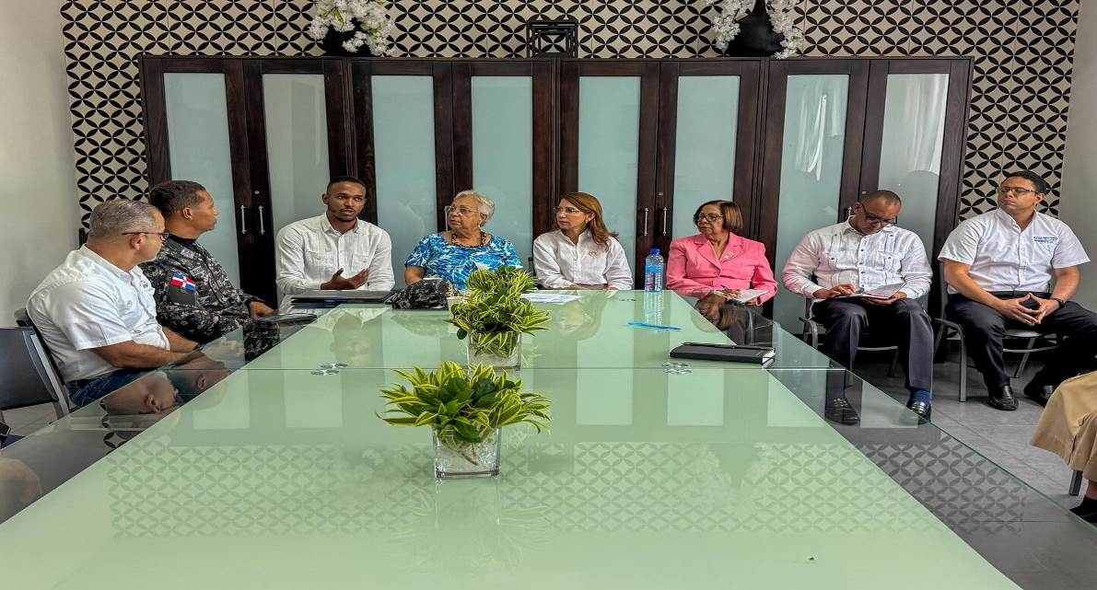
27 de agosto 2025
En el día de hoy la gobernadora Claritza Rochtte, recibió una visita de cortesía y trabajo de la Directora de Recursos Humanos la Sra. Laura Ortiz y su equipo del Ministerio de Interior y Policía.
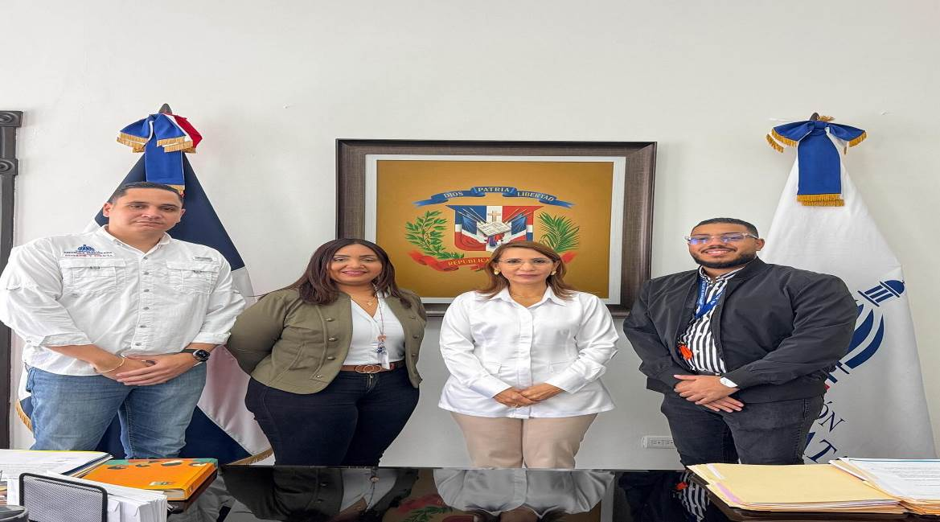

28 de agosto 2025
La gobernadora civil de la provincia Claritza Rochtte, junto al alcalde del distrito municipal de Maimón Divison Sánchez, realizó un recorrido de supervisión por las carreteras que construye el Gobierno Central de Luis Abinader a través del Ministerio de Turismo, bajo la coordinación del Comité Ejecutor de Infraestructuras en Zonas Turísticas (CEIZTUR).

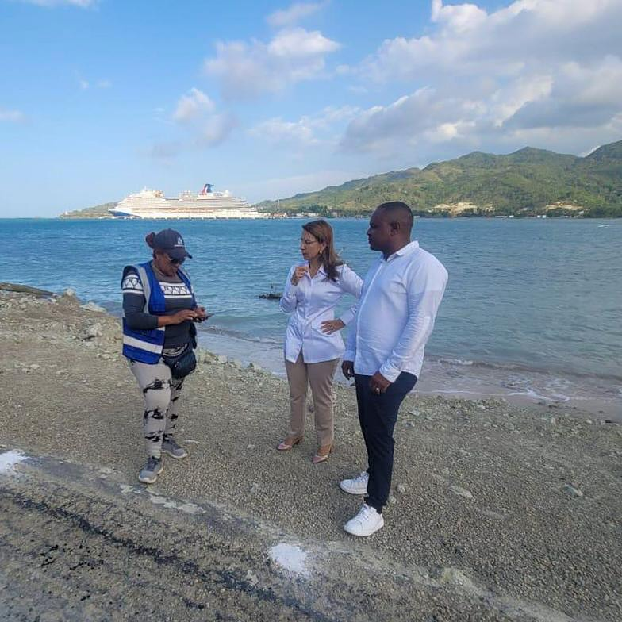

28 de agosto 2025
Rueda de prensa para dar a conocer los detalles sobre la visita del Presidente de la República, Luis Rodolfo Abinader Corona a la provincia de Puerto Plata.
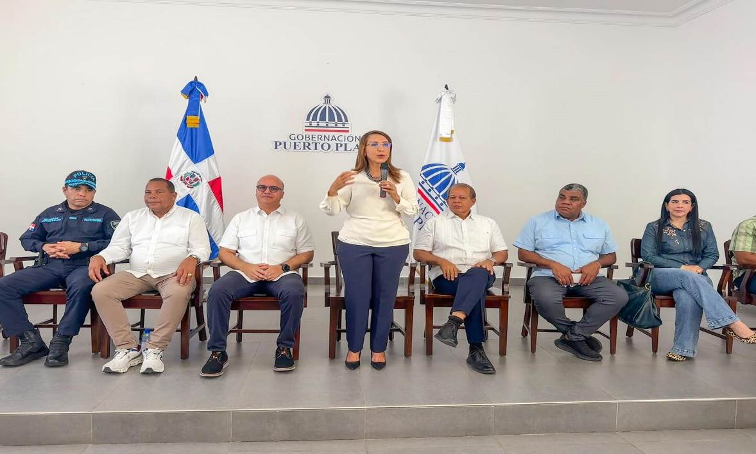

30 de agosto 2025
Supervisión del Río Bajabonico, por la Gobernadora Claritza Rochtte y el alcalde de Altamira, Luis Joher Francisco del municipio de Altamira.
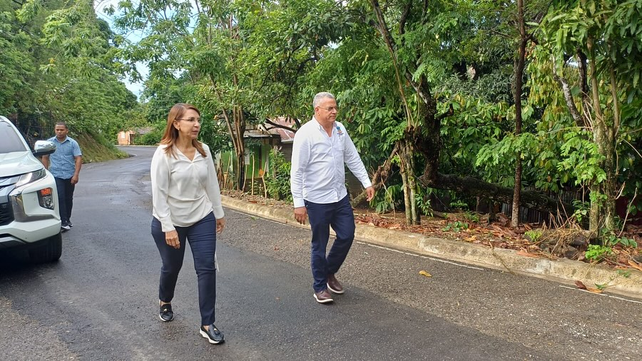

31 de agosto 2025
La gobernadora civil de la provincia Puerto Plata Claritza Rochtte, acompañó al Ministro de turismo David Collado, en la inauguración del asfaltado de diversas calles en el municipio de Sosúa, beneficiando a los sectores Valedor, Loma Bajita y Villa Betania.
